附件1：
场景一 未注册单位如何注册账号？
登录学校就业网http://hnhjswzy.bibibi.net/，点击单位注册。

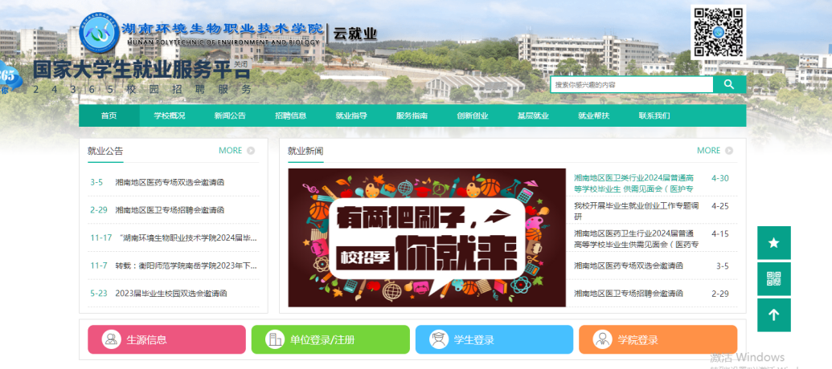

1.填写单位注册信息、认证资料；
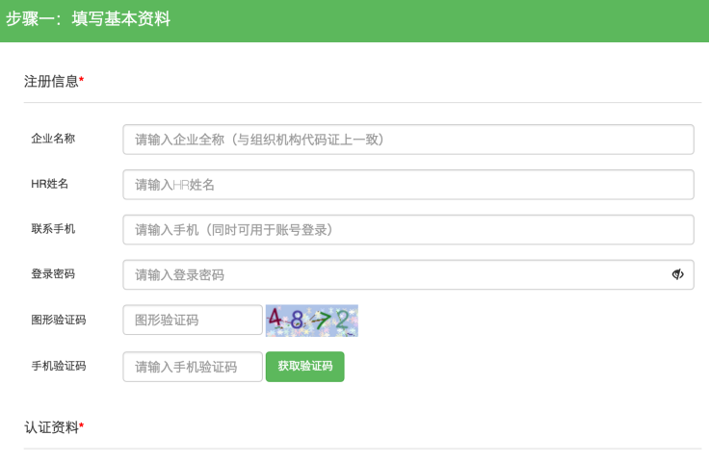
2.选择招聘业务，选项包含“暂不招聘（只注册账号）”“申请宣讲会”、“申请双选会”、“申请在线招聘”；

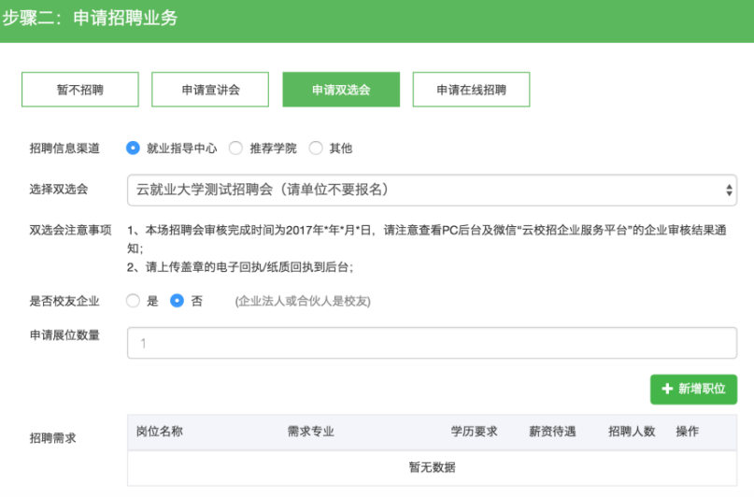
3.微信关注“云校招企业服务平台”，并扫码绑定微信。
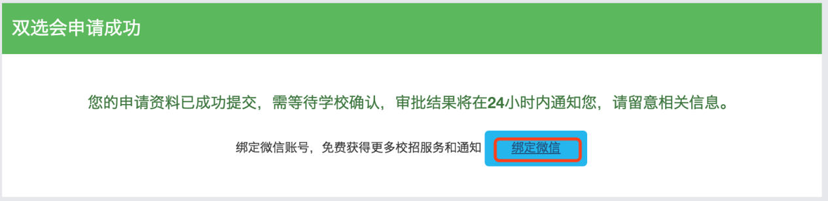

三个步骤完成后，即申请成功，如需加快审核，请致电学校就业处。
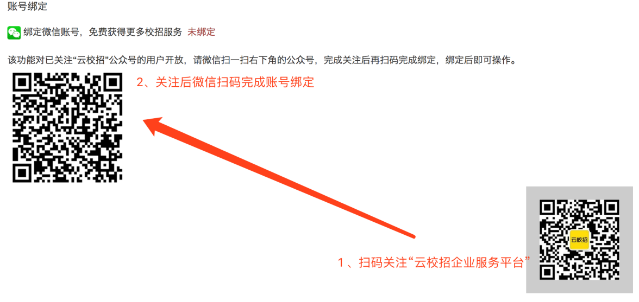

场景二、已注册单位如何申请双选会？
1.已注册单位申请双选会登录学校就业网，点击单位登录。
输入账号，密码后点击登录。
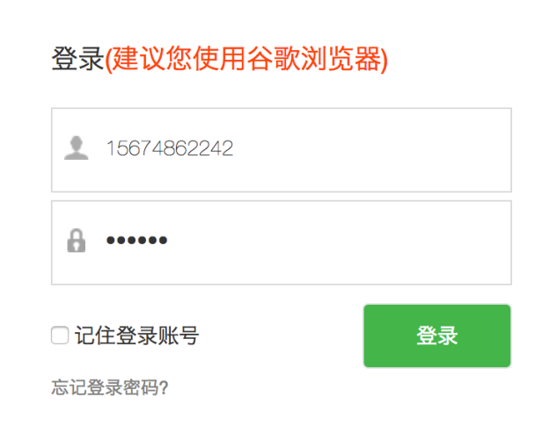

2.在双选会中选择双选会并点击“报名”。
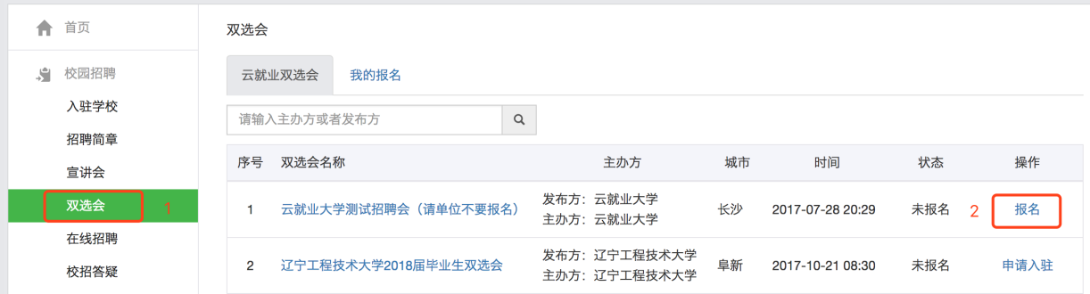

3.填写完相关信息即报名成功。
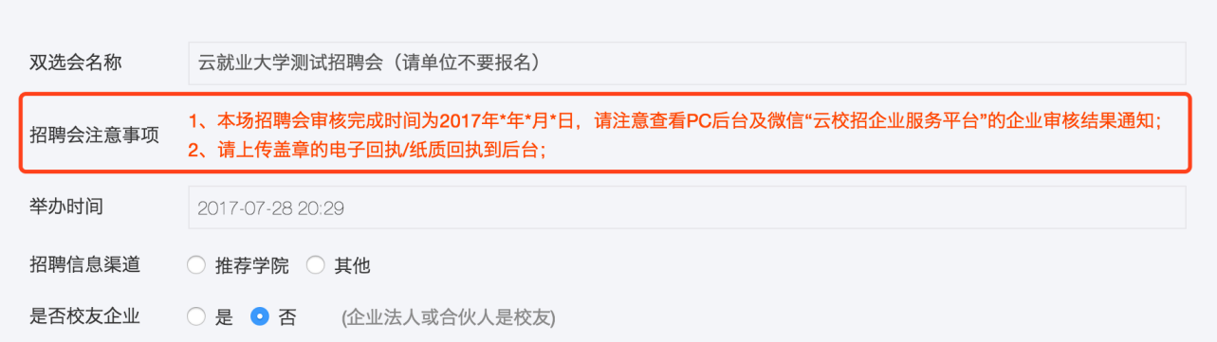

4.参会单位报名后，登录单位后台。点击“双选会”→“我的报名”。“纸质回执”在后台可以“下载回执”，填写盖章后“上传回执”。
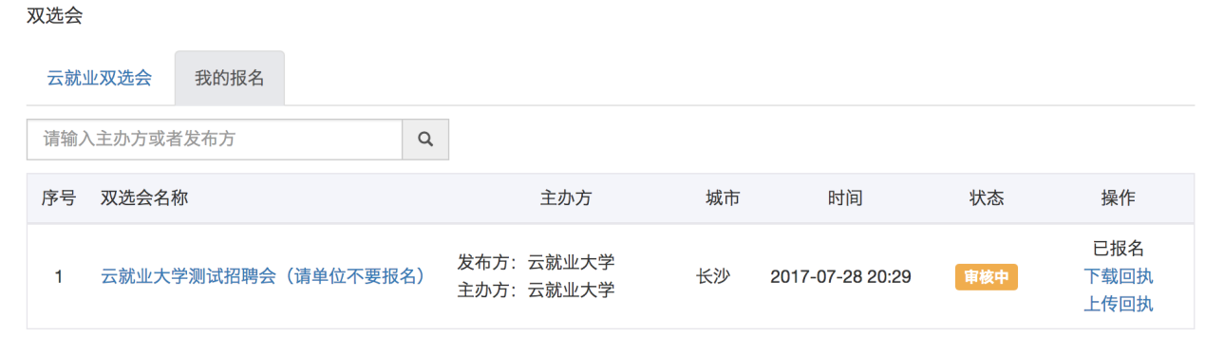

注意：单位在上传本次双选会的招聘简章时请使用学校统一模板，见最后招聘简章模板，我校会统一制作喷绘。

审核结果通知
1.单位资质审核通知
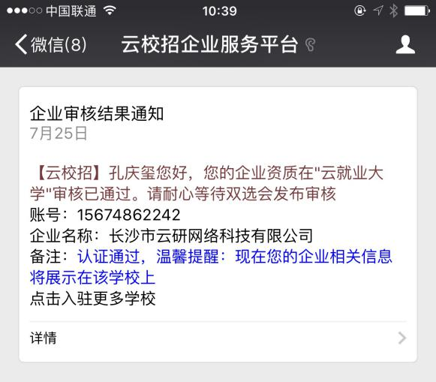

2.双选会审核通知
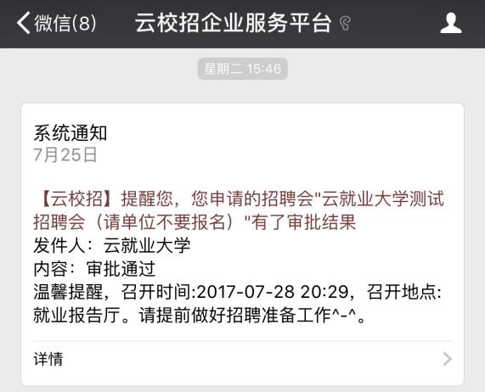

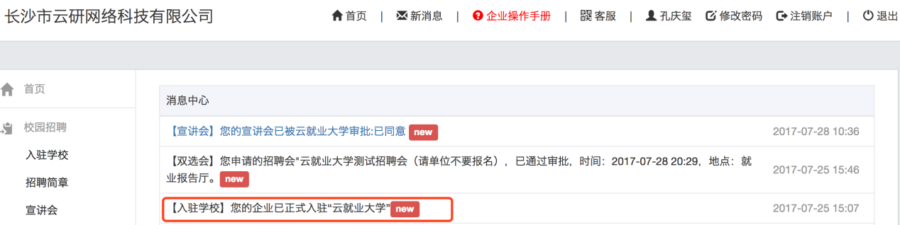

场景三、单位如何修改资料?
在PC后台，基本信息中可以修改，“基本资料”修改后保存即可，“认证信息”修改后需重新提交认证。认证审核联系：0734-8601096
